中國文化大學教育部高教深耕計畫成果紀錄表

子計畫 | A4-1-2 從想到做的培育搖籃-創客中心
具體作法 | 華岡創客中心
主題 | 手工餅乾創業DIY自造教學工作坊-笑臉餅乾
內容  （活動內容簡述/執行成效） | 主辦單位：教資中心  活動日期：2021/12/8 1500-1700  活動地點：大慈館B1 創客中心  主 講 者：陳柔瑄老師  參與人數： 24 人(教師1人 學生22人 行政1人)  內 容：  中國文化大學教學資源中心2021年12月8日於大慈館B1創客中心辦理手工餅乾創業DIY自造教學工作坊-笑臉餅乾，本次邀請陳柔瑄老師來校為同學傳授以手工餅乾的設計巧思及製造手法。  執行成效：  餅乾的製作可以利用不同的工具去進行創意製造，本次傳授同學利用小小的工具去設法在麵團上進行繪畫製作，再放進烤箱去烤。主要讓同學了解到對於網路行銷除了包裝以外，也可以從造型上去著墨，尤其是參與者多為中文系的同學，還可以更進一步的賦予其故事性拉升產品的價值。
 | 活動照片電子檔名稱  (請用英數檔名) | 活動照片內容說明(每張20字內)
 | 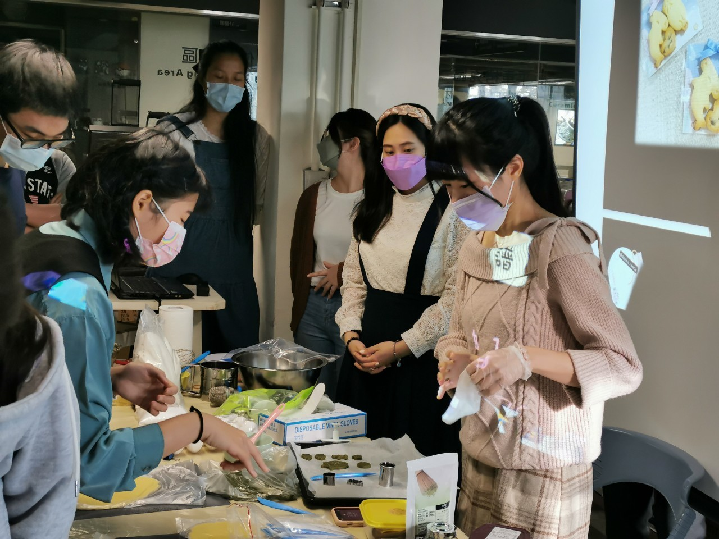 | 老師進行製作方法及工具介紹
 | 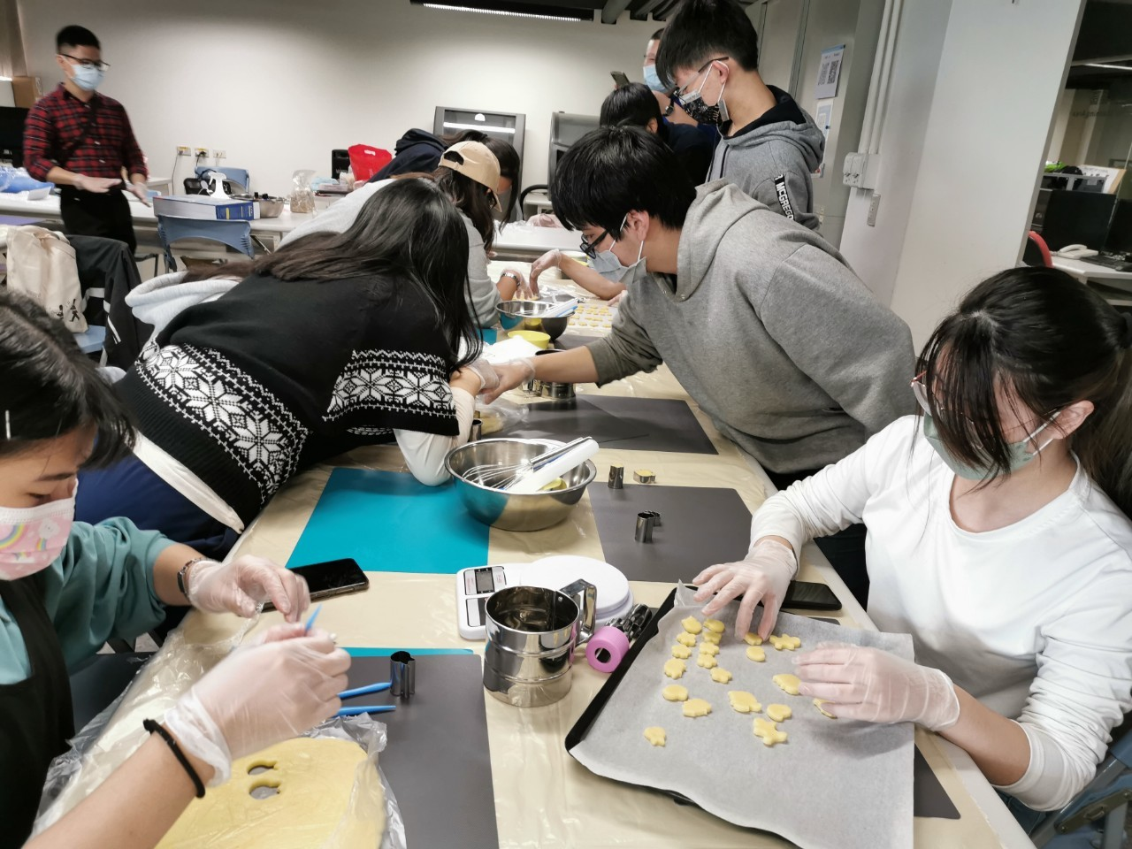 | 同學施作
 | 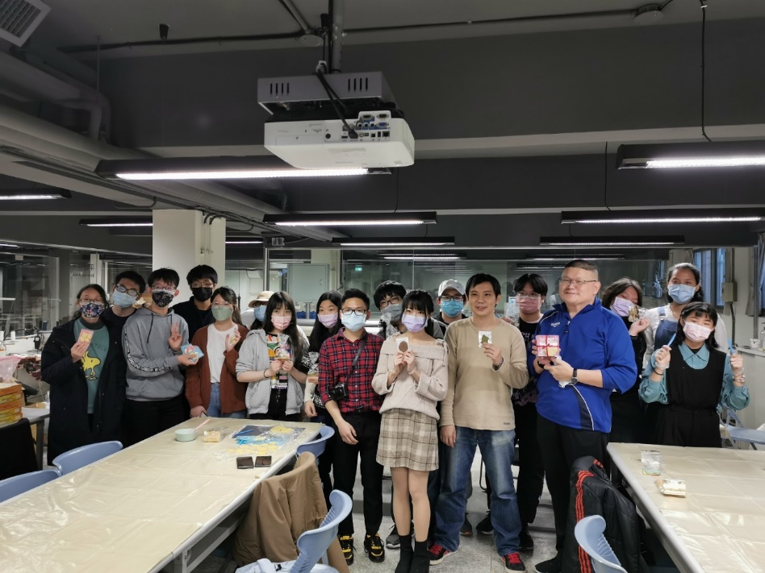 | 同學產品

